附件1

视频会议参会指南

一、使用手机及平板设备参会的相关操作
1.在手机应用市场搜索“小鱼易连”并下载安装软件，也可以扫描二维码下载并安装软件



2.注册或登录进入会场的步骤
安装完APP首次打开后，点击图1“注册账号”，再按图2所示输入手机号码和验证码，点“验证”后则注册成功；将“名称”设置为“单位全称+姓名”，之后点击“加入会议”，按图3所示输入会议号：9022029321，依提示输入参会密码：223465，即可入会。（如果已注册了登录账号，则登录后点系统界面右下方“我”，再点上方头像处更改参会者名称后进入会场）。

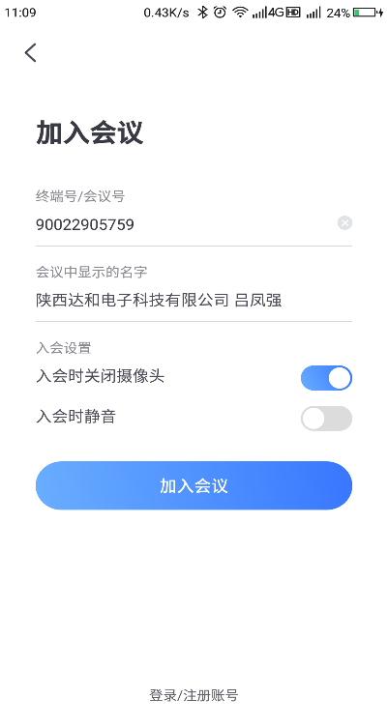
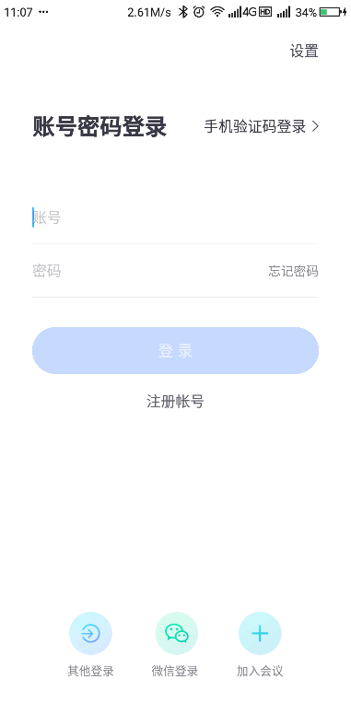
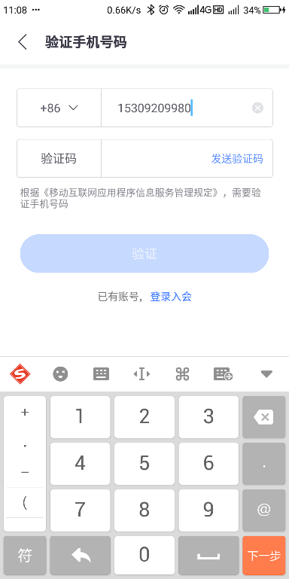
图1 图2 图3

二、使用电脑参会的相关操作
电脑话筒、音箱应可正常使用，步骤和手机操作大致相同。
1.软件下载注册登录
在浏览器地址栏输入www.xylink.com/download下载安装，首次打开先注册账号（需手机配合）。登录后输入9022029321点“加入会议”输入密码：223465即可入会，如下图：
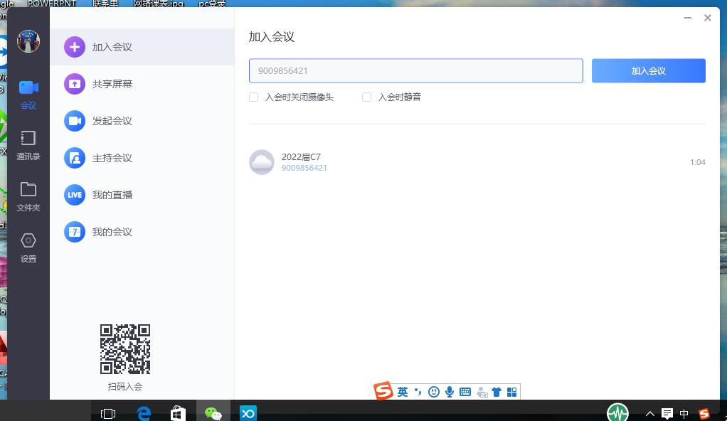
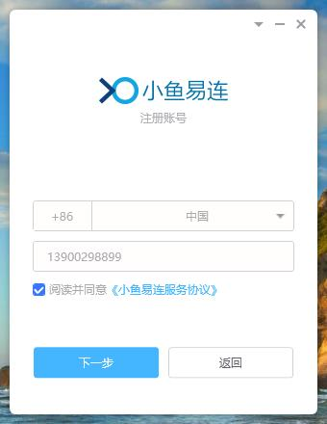

2.设置“单位全称+参会人姓名”
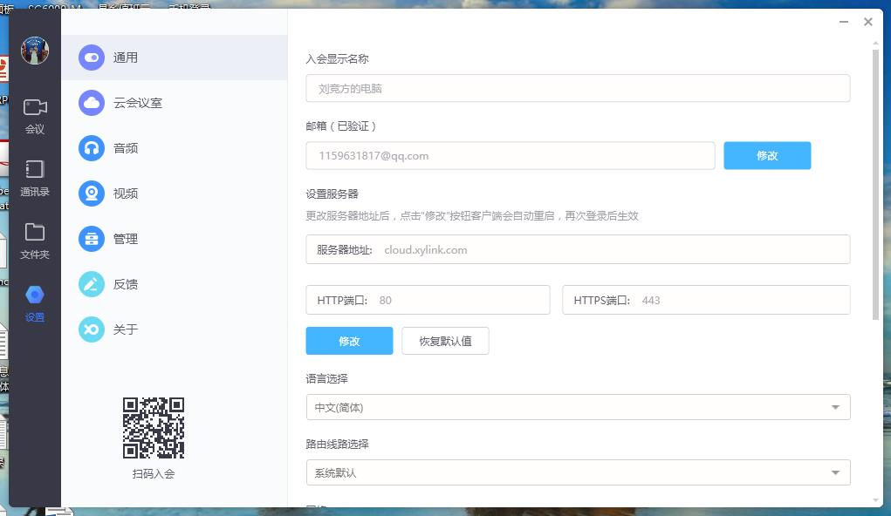
点“通用”更改“入会显示名称”为参会者单位全称+姓名。
三、签到
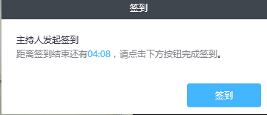
签到时间为2月28 日上午9:00—9:30，在提示界面点“签到”即可。技术支持：吕凤强15309209980

